ОСВІТИ І НАУКИ УКРАЇНИ

ПОЛІСЬКИЙ НАЦІОНАЛЬНИЙ УНІВЕРСИТЕТ

Факультет інженерії та енергетики  
Кафедра електрифікації, автоматизації виробництва та інженерної екології

Кваліфікаційна робота

на правах рукопису

**Новосвєт Олександр Володимирович**

УДК 621.359.4

**КВАЛІФІКАЦІЙНА РОБОТА**

Обґрунтування використання трансформаторно-теристерної структури в якості пускового пристрою високовольтних асинхронних двигунів

(тема роботи)

141 «Електроенергетика, електротехніка та електромеханіка»

(шифр і назва спеціальності)

Подається на здобуття освітнього ступеня магістр

Кваліфікаційна робота містить результати власних досліджень. Використання ідей, результатів і текстів інших авторів мають посилання на відповідне джерело  
 Новосвєт О. В.___

(підпис, ініціали та прізвище здобувача вищої освіти)

Керівник роботи

Журавльов Валерій Пилипович

(прізвище, ім’я, по батькові)

д.ф-м.н., професор кафедри вищої

та прикладної математики

(науковий ступінь, вчене звання)

Житомир – 2023

**АНОТАЦІЯ**

Новосвєт О. В. Обґрунтування використання трансформаторно-теристерної структури в якості пускового пристрою високовольтних асинхронних двигунів. Кваліфікаційна робота на здобуття освітнього ступеня магістра за спеціальністю 141 – Електроенергетика, електротехніка та електромеханіка – Поліський національний університет, Житомир, 2023.

Метою роботи є аналіз роботи регульваного електроприводу працюючого по схемі «напівпровідниковий перетворювач напруги-асинхронний двигун» для обгрунтування можливості використання трансформаторно-тиристорної структури як пускового пристрою високовольтних асинхронних двигунів.

Розглянуті схемні рішення для реалізації умов м'якого пуску електродвигунів за рахунок зниження кратності амплітуд ударного пускового моменту.

**Ключові слова:**  асинхронний двигун, регульований електропривод, пусковий прилад.

**ABSTRACT**

Novosvet O. V. Justification of the use of the transformer-theristor structure as a starting device of high-voltage asynchronous motors. Qualification work for obtaining a master's degree in specialty 141 - Electric power, electrical engineering and electromechanics - Polissia National University, Zhytomyr, 2023.

The purpose of the work is to analyze the operation of an adjustable electric drive operating according to the "semiconductor voltage converter-asynchronous motor" scheme to substantiate the possibility of using a transformer-thyristor structure as a starting device for high-voltage asynchronous motors.

Considered circuit solutions for the implementation of soft start conditions of electric motors due to the reduction of the amplitudes of the shock starting moment.

**Key words:** asynchronous motor, adjustable electric drive, starting device.

**ЗМІСТ**

|  |  |
| --- | --- |
| ВСТУП | 4 |
| РОЗДІЛ1 СИСТЕМИ РЕГУЛЛЬОВАНИХ ЕЛЕКТРОПРИВОДІВ І ТЕНДЕНЦІЇ ЇХ РОЗВИТКУ | 7 |
| 1.1. Математичний опис і моделі асинхронних двигунів в усталених і перехідних режимах | 7 |
| . Аналіз системи електроприводів «тиристорний перетворювач напруги – асинхронний двигун» | 16 |
| Висновки по розділу 1 | 23 |
| РОЗДІЛ 2 АНАЛІЗ МОЖЛИВОСТІ ВИКОРИСТАННЯ ТРАНСФОРМАТОРНО-ТИРИСТОРНОЇ СТРУКТУРИ ДЛЯ ПУСКОВИХ ПРИСТРОЇВ АД | 24 |
| 2.1 Можливості трансформаторно-тиристорної структури як пускового пристрою високовольтних асинхронних двигунів | 24 |
| 2.2. Особливості реалізації гібридної реактивно-теристорних пускових пристроїв для двигунів змінного струму | 31 |
| Висновки по розділу 2 | 37 |
| РОЗДІЛ 3. ОБГРУНТУВАННЯ АДАПТИВНОЇ ІНТЕГРУЮЧОЇ СИСТЕМИ УПРАВЛІННЯ ТИРИСТОРНОГО РЕГУЛЯТОРА НАПРУГИ | 38 |
| Висновки по розділу 3 | 43 |
| ЗАГАЛЬНІ ВИСНОВКИ | 44 |
| СПИСОК ВИКОРИСТАНИХ ДЖЕРЕЛ | 45 |

**ВСТУП**

Тяжкі умови пуску асинхронних електроприводів обумовлені, як відомо, виникненням ударних пускових моментів коливального характеру та пускових струмів, амплітуди яких багаторазово перевищують номінальні значення. Сучасні пускові пристрої на основі тиристорних перетворювачів напруги (ТПН) дозволяють здійснити різні закони управління пусковим режимом, але у всіх випадках пуск проводиться при обмеженні напруги живлення. При цьому пусковий режим затягується в часі і виграшу щодо зниження електричних втрат у самому двигуні практично немає. При пуску двигуна з навантаженням на валу тривалість пускового процесу значно зростає, і разом з цим помітно збільшуються втрати, які в окремих випадках можуть призвести до перегріву двигуна.

Більшість асинхронних електроприводів загальнопромислового призначення і зокрема, спочатку проектувалися як нерегульовані, та їх пуск здійснюється прямим включенням до мережі. Дійсно, якщо потужність мережі живлення дозволяє реалізувати такий спосіб пуску і при цьому немає

проблем, пов'язаних із перегрівом двигуна, то на перший план висуваються завдання обмеження динамічних перевантажень, зумовлених ударними електромагнітними моментами.

Узагальнення результатів теоретичних досліджень, пов'язаних з вирішенням даної проблеми, знайшло відображення в [1], де з позиції математичного опису електромагнітних та електромеханічних процесів в асинхронному електродвигуні обґрунтовано ідею обмеження динамічних навантажень в асинхронному електроприводі за рахунок практично повного придушення знакозмінних складових електромагнітного моменту АД. Для досягнення такого результату запропоновано створювати для АД спеціальні пристрої та схемні рішення, які дозволяють практично повністю усунути ударні електромагнітні моменти знакозмінного характеру та одночасно зберегти середнє значення пускового моменту.

Це зумовило перейти до масового переозброєння асинхронного електроприводу з використанням систем ТПН-АД завдяки тому:

- силова електроніка більшою мірою стала розвиватися в напрямі вдосконалення тиристорних перетворювачів напруги та преутворювачів частоти;

- застосування серійних систем ТПН-АД у цілому дозволяло помітно зняти динамічні навантаження в механічній частині електроприводу у мережах електропостачання при пуску АД;

**Метою роботи**  є аналіз роботи регульованого електроприводу працюючого по схемі «напівпровідниковий перетворювач напруги-асинхронний двигун» для обгрунтування можливості використання трансформаторно-тиристорної структури як пускового пристрою високовольтних асинхронних двигунів.

**Ціллю роботи** є розробка схемних рішень для реалізації умов м'якого пуску електродвигунів за рахунок зниження кратності амплітуд ударного пускового моменту.

**Методи дослідження** які використовувались в роботі: математичний аналіз та моделювання перехідних процесів при пуску АД за допомогою програмованих пакетів.

**Перелік публікацій автора за темою дослідження:**

Новосвєт О. В., Середюк Р.Ю. МАТЕМАТИЧНИЙ ОПИС І МОДЕЛІ АСИНХРОННИХ ДВИГУНІВ В УСТАЛЕНИХ І ПЕРЕХІДНИХ РЕЖИМАХ.

Матеріали VІІ Міжнародна науково-практичної конференції «Біоенергетичні системи» 15-17 листопада 2023 року. Житомир: Поліський національний університет, 2023.- С 47-49.

Новосвєт О. В., Лисюк К. В. МОЖЛИВОСТІ ТРАНСФОРМАТОРНО-ТИРИСТОРНОЇ СТРУКТУРИ ЯК ПУСКОВОГО ПРИСТРОЮ ВИСОКОВОЛЬТНИХ АСИНХРОННИХ ДВИГУНІВ

Матеріали науково-практичної конференції науково-педагогічних працівників, докторантів, аспірантів та молодих вчених факультету інженерії та енергетики «НАУКОВІ ЧИТАННЯ – 2023». 25 жовтня 2023 р. Житомир: Поліський національний університет, 2023.- С 106-108.

Новосвєт О. В. АНАЛІЗ СИСТЕМИ ЕЛЕКТРОПРИВОДІВ «ТИРИСТОРНИЙ ПЕРЕТВОРЮВАЧ НАПРУГИ – АСИНХРОННИЙ ДВИГУН»

Матеріали міжнародної науково-практичної конференції «Інженерні процеси та системи» 14-15 червня 2023 року. Житомир: Поліський національний університет, 2023.- С 47-51.

**РОЗДІЛ 1**

### СИСТЕМИ РЕГУЛЛЬОВАНИХ ЕЛЕКТРОПРИВОДІВ І ТЕНДЕНЦІЇ ЇХ РОЗВИТКУ

Основними типами регульованого електроприводу є наступні системи: «напівпровідниковий перетворювач-двигун постійного струму» (ПП - ДПТ) і «напівпровідниковий перетворювач частоти-асинхронний двигун» (ППЛ - АД). Однак частотно-регульовані електроприводи змінного струму поступово витісняють приводи постійного струму. Сучасні перетворювачі частоти забезпечують регулювання швидкості асинхронних двигунів, що за якістю не поступаються приводам постійного струму.

В порівнянні з двигунами постійного струму асинхронні короткозамкнуті двигуни мають такі переваги як висока надійність, менша вартість, простота виготовлення і експлуатації. Все це в поєднанні з високими регулювальними і динамічними показниками перетворюють асинхронний частотно-регульований електропривід в домінуючий тип регульованого електроприводу, масове застосування якого дозволяє вирішувати як технологічні завдання, а й проблему енергозбереження.

Сучасна тенденція характеризується зростанням застосування регульованих електроприводів. за деяким даними щорічний зріст світового ринку продажів електроприводів постійного і змінного струму складає 7 %. Причому в загалом обсязі продаються електроприводів щорічно зростає частка асинхронних електроприводів, так у 1990 м. вона становила 60%, в 1995 м. - 75 %, в 2002 м. - 82 %.

### 1.1. Математичний опис і моделі асинхронних двигунів в усталених і перехідних режимах

Маючи в своєму розпорядженні математичний опис процесів роботи асинхронного двигуна в статичному та динамічному режимах, можна отримати тимчасові залежності струмів статора та ротора, визначити втрати в асинхронній машині, проаналізувати можливості їх зниження при використанні енергозберігаючих алгоритмів управління електроприводом у перехідних та установлених режимах та вибрати раціональні за електроспоживання способи та закони управління асинхронними двигунами.

Для математичного описи процесів в асинхронної машині зазвичай використовуються диференціальні рівняння узагальненої двофазної машини змінного струму [1, 3, 7], отримані при загальноприйнятих припущеннях (без урахування втрат у сталі, вищих гармонік магнітного поля при рівномірному повітряному зазорі та напрузі живлення, що є симетричною системою синусоїдальних напруг). Передбачається також, що параметри роторних ланцюгів наведено до статорного контуру.

Вхідні рівняння, записані з використанням узагальнених просторових векторів в системі координат, обертових з довільною швидкістю *ωк* (при відсутності зовнішніх джерел напруги в роторних ланцюгах) мають вигляд[1]:

 (1.1)

 (1.2)

де *Ū*1 *-* узагальненийвектор напруги статора; *Ī*1*,Ī*2— узагальнені вектори струму відповідно статора, ротора; *R*1*, R*2*-* активний опір обмотки відповідно статора, ротора; *ψ*1*, ψ2 I*— узагальнені вектори потокозчеплення відповідно до статора, ротора; *ωк* - електрична кутова швидкість обертання координатних осей; *ωе* - електрична кутова швидкість обертання ротора[1],

*ωе*=*ωр*п (1.3)

де *ω* - механічна кутова швидкість ротора; *М* - електромагнітний момент, який розвивається двигуном; *р*п *-* число пар полюсів асинхронної машини; *L0* - індуктивність контуру, що намагнічує; *Jm -* знак, що вказує на те, що береться тільки дійсна частина комплексу.

Для дослідження перехідних процесів система рівнянь (1.1) і рівняння (1.2) доповнюються рівнянням руху електроприводу[3]:

 (1.4)

де *Мс -* момент статичної навантаження; *J* - приведений до валу сумарний момент інерції електроприводу, *J = Jдв + Jмех*; *Jдв* та *Jмех* - момент інерції двигуна та приведений до валу двигуна момент механізму інерції.

Система рівнянь (1.1), записана через проекції узагальнених векторів на ортогональні осі *u, jv* координатної площини, що обертається з довільною швидкістю *ωк* , має наступний вигляд[1]:

 (1.5)

де *р* - оператор диференціювання.

У цьому випадку електромагнітний момент, який розвивається асинхронним двигуном, може бути визначено з виразу

 (1.6)

Раціональне значення *ωк* залежить від типу розв'язуваного завдання і, як правило, приймає одне з наступних значень: *ωк* = 0 (у разі прийнято позначати координатні осі *( x, jу)* ; *ωк* = *ω0е* (координатні осі *х, jy ); ωк* = *ωе* (координатні осі *d , jq ).* Тут *ω*0*е* - електрична кутова швидкість електромагнітного поля статора. Ця величина відповідає електричній швидкості холостого ходу. Зауважимо, що механічна кутова швидкість холостого ходу, вона ж - синхронна швидкість, *ω 0* = *ω 0е*/ *р*п [3].

Зазначимо, що, позначаючи кутову швидкість через *ω* і вимірюючи її с 1 , часто визначення «кутова» опускають і оперують терміном "швидкість".

Зв'язок між повним потокозчепленням статора *ψ*1ротора *ψ2*з головним потокозчепленням *ψ*0 та струмами статора *i*1та ротора *i*2ненасиченої асинхронної машини виражається наступним чином[7]:

 (1.7)

де *Ls = L0 + L1σ* - повна індуктивність обмотки статора; *L1 σ* - індуктивність розсіювання обмотки статора; *Lr = L0 + L2σ* - повна індуктивність обмотки ротора; *L2σ -* індуктивність розсіювання обмотки ротора [17].

Якщо врахувати, що *Ī*0 = *Ī*1 + *Ī*2 , то вирази (1.7) можна, можливо записати в наступному вигляді:

 (1.8)

де *ψ*0 *= L0 Ī*0 *; L*1*σ Ī*1 = *ψ*1*σ* ; *L*2*σ Ī*2 = *ψ*2*σ* ; *ψ*1*σ , ψ*2*σ* - потокозчеплення розсіювання відповідно статора, ротора.

Запишемо вирази для потокозчеплень через проекції на осі комплексної площині[1]:

 (1.9)

При необхідності обліку насичення доцільно використовувати наступну систему рівнянь[1]:

 (1.10)

У системі рівнянь (1.10) змінна індуктивність *L0 (|Ī0 |)* , за допомогою якої враховується насичення двигуна по головному магнітному шляхи, розраховується по кривий намагнічування:



де *ψ*0 *(|Ī0|)* - нелінійна функція (характеристика намагнічування, що визначає зв'язок між модулем *|ψ0|* результуючого вектора головних потокозчеплень *ψ0* і модулем *|I0 |* результуючого вектора намагнічують струмів *Ī0*).

У ряді випадків для обчислення індуктивності зручно використовувати вираз



де *I0 (|ψ0 |)* - зворотна по відношенню *ψ*0 *(|Ī0 |)* нелінійна функція.

Наведені рівняння можуть бути використані для аналізу як перехідних (у цьому випадку система рівнянь асинхронної машини є нелінійною і може бути вирішена чисельними методами з використанням ЕОМ), так і усталених режимів.

Для аналізу усталених режимів при змінної частоті живильного напруги *( f1 ≠ const )* приймемо в системі рівнянь (1.1) швидкість *ωк* = *ω0е* = *2 πf*1, похідні приймемо рівними нулю, тоді отримаємо наступну модель, що описує що встановився режим роботи двигуна[3]:

 (1.11)

На підставі рівнянь встановленого режиму побудуємо схему заміщення асинхронного двигуна при змінному значенні *f1 .* Для цього в рівняннях електричної рівноваги напруг виключимо результуючі вектори повних потокозчеплених обмоток статора *ψ1* та ротора *ψ2* . В отриманих рівняннях виразимо результуючі вектори головних потокозчеплень *ψ*0 і потокозчеплень розсіювання обмоток статора *ψ1σ* і ротора *ψ2σ через* результуючі струми відповідно *Ī*0*, Ī*1та *Ī2* . Після нескладних перетворень отримаємо рівняння наступного виду[1]:

 (1.12)

де - ковзанн 

Системі рівнянь (1.12) відповідає схема заміщення асинхронного двигуна при змінній частоти напруги живлення, наведена на рис. 1.1.

Усхемі заміщення враховано насичення асинхронного двигуна за допомогою змінного коефіцієнта *L0* який є функцією струму намагнічування *|Ī0|* .

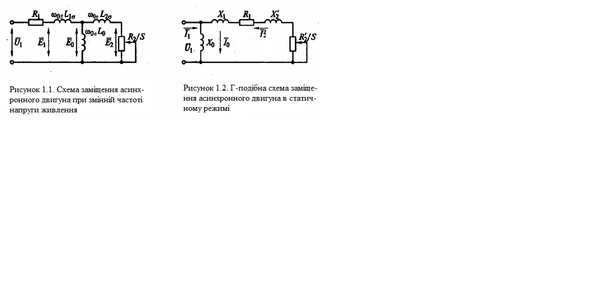

Наведені в електромагнітних контурах ЕРС можна записати наступним чином:



Схема заміщення, наведена на рис. 1.1, може використовуватися для аналізу режимів асинхронного двигуна при частотному способі регулювання кутової швидкості.

У системах асинхронних електроприводів із регулюванням напруги першої гармоніки змінної напруги або додаткового опору в роторі частота живильного напруги залишається постійною і рівною номінальному значення, т. б. *f ,= f1ном* і *ω0е* = *ω0е.ном* = *2 πf1ном* . Для цих випадків рівняння статичних режимів набувають наступного вигляд [1]:

 (1.13)

де - індуктивні опору розсіювання обмоток відповідно статора, ротора; *X0 -* індуктивне опір контуру намагнічування.

У рівняннях статичних режимів (1.13) з допомогою  позначені параметри ротора, наведені до параметрам обмотки статора, а вираз  являє собою ЕРС контуру намагнічування:

 (1.14)

З урахуванням (1.4) система рівнянь (1.13) буде представляти собою систему рівнянь статичного режиму роботи асинхронного двигуна при *f ,= f1ном* якому відповідає Т-подібна схема заміщення (Див. рис. 1.1).

Часто для спрощення аналізу статичних режимів використовують Г-подібну схему заміщення, для чого підключають контур намагнічування безпосередньо до затискачів напруги живлення, що не вносить істотних похибок у розрахунки. Г-подібна схема заміщення асинхронного двигуна в статичних режимах наведена на рис. 1.2. У такій схемі струм  залишається в процесі роботи двигуна постійним і не залежить від швидкості (ковзання) двигуна.

Наведені при *f ,= f1ном* рівняння статичних режимів (1.13) і схема заміщення (Див. рис. 1.2) можуть бути використані для дослідження властивостей і характеристик асинхронного електроприводу як при регулюванні напруги *U*1 підведеного до статору, так і при регулюванні додаткових опорів ротора  . Це можна реалізувати в асинхронних двигунах з контактними кільцями, чого в схемою заміщення замість потрібно використовувати значення  . Для двигунів з короткозамкнутим ротором . Тоді струм ротора [9].

 (1.15)

При відомому струмі ротора можна, можливо визначити статорний струм [9]:

 (1.16)

Де  та - відповідно номінальний струм статора, приведений номінальний струм ротора.

Вираз (1.16) може бути перетворено наступним чином[9]:

 (1.17)

де *Мном* і *Sном* - відповідно номінальний момент і ковзання двигуна.

Момент двигуна [3]

 (1.18)

Названий критичним максимальний момент двигуна [1]

 (1.19)

Критичне ковзання, відповідне критичному моменту,

 (1.20)

У формулах (1.19) та (1.20) знак «+» відповідає руховому режиму роботи двигуна, а знак "-" - гальмівному. Використовуючи формули (1.19) та (1.20), можна отримати уточнену формулу Клосса для запису залежності моменту асинхронного двигуна від ковзання [17].

 (1.21)

де 

У ряді випадків використовують спрощену формулу Клосса, прийнявши *а* = 0. Тоді

 (1.22)

При дослідженні перехідних режимів систему рівнянь (1.1), формули (1.1) та (1.3) записують зазвичай у відносних одиницях. Раціональний вибір системи базових одиниць залежить від типу аналізованого асинхронного електроприводу та досліджуваних завдань.

Наведений математичний опис перехідних і встановлених процесів асинхронному двигуні показує, що керуючими впливами, що змінюють характеристики двигуна, є амплітуда (або чинне значення) змінна напруга живлення, частота і амплітуда змінної напруги, підведеної до статору, сумарний активний опір роторних ланцюгів (для двигунів з фазним ротором, коли можна змінювати значення додаткового опору ротора).

У сучасних системах електроприводу регулювання зазначених параметрів проводиться з використанням різних типів напівпровідникових перетворювачів, тому вихідні вирази повинні бути доповнені математичним описом і моделями аналізованих типів перетворювачів з урахуванням систем керування ними, що дозволить аналізувати процеси в системі «перетворювач - асинхронний двигун». У залежності від розглянутого класу регульованих асинхронних електроприводів і досліджуваних режимів аналіз процесів може бути проведено з обліком полігармонійного складу живильної напруги при використання напівпровідникових перетворювачів або тільки за гладкою (корисною) складовою живильної напруги, а також з обліком насичення магнітної ланцюги асинхронної машини або при сталості параметрів і ін. [5].

### 1.2 Аналіз системи електроприводів «тиристорний перетворювач напруги – асинхронний двигун»

Найбільш поширена силова структура ТПН-АТ, схема якої наведена на рис. 1.1, складається з шести тиристорів, включених попарно зустрічно-паралельно статорні ланцюги трифазного асинхронного двигуна Такий перетворювач призначений для регулювання 1-ї, або основної, гармоніки живлячого двигуна напруги зміною кута відкриття тиристорів а в діапазоні від *α = φ* до *α =* 180 °. В цьому випадку діюча фазна напруга першої гармоніки змінюється від *U*1= *U*1ном (де *U*1ном - діюча фазна номінальна напруга мережі живлення; *φ* - кут відставання струму від напруги при синусоїдальному живленні) до *U*1 *=* 0 [6]. Частота змінної напруги основної гармоніки залишається незмінною і дорівнює частоті мережі, тобто *f*1= *f*1ном . При такому управлінні синхронна швидкість асинхронного двигуна і критичне ковзання не змінюються, але регулюється момент двигуна *.*

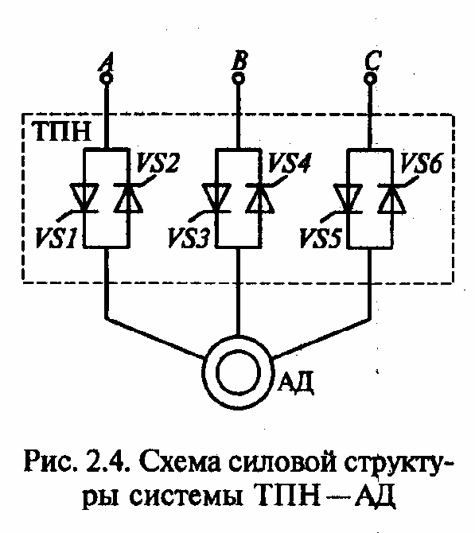

Рисунок 1.1. Схема силової структури системи ТПН-АД

Зазначимо, що робота асинхронного двигуна на регулювальних характеристиках при *U*1 < *U*1ном відбувається в режимі переривчастого струму. У цьому випадку в спектрі несинусоїдального періодичного струму при з'єднанні обмоток статора зіркою без нульового дроту в періодичному несинусоїдальному струмі крім основної гармоніки присутні непарні гармоніки: 5-та, 7-а, 11-а, 1 13-та і і т.д. При такому способі управління здійснюється дискретне вплив на асинхронний двигун і в течія періоду живильного напруги 0,02 з при *f*1ном = 50 Гц відбувається чергування схем підключення статорних ланцюгів двигуна до трифазної мережі живлення в наступній послідовності: трифазне підключення, двофазне підключення різних фаз, відключення всіх фаз двигуна. У зв'язку з цим навіть в усталеному режимі спостерігаються пульсації моменту двигуна із частотою 300 Гц (схема ТПН на рис. 1.1 має пульсність *р* = 6) і, якщо бути точним, статичний режим є квазістатичний, або динамічний режим, що встановився.

Однак, як показано в [6], пульсуюча складова моменту практично не надає впливу на коливання швидкості і динаміку електроприводу і достатньо враховувати тільки гладку складову моменту, що створюється основною гармонікою, тобто. середній момент двигуна на розрахунковому інтервалі *М сер ,* який дорівнює *М с .* Вищі гармоніки збільшують втрати в асинхронному двигуни, зростання яких оцінюється запровадженням в розрахункові формули втрат коефіцієнтів *kп1* і *kп2 .*

Для точного аналізу усталених режимів не можна користуватися однофазною схемою заміщення асинхронного двигуна для визначення значення 1-ї гармоніки, питомої ваги вищих гармонік і коефіцієнта потужності асинхронного електроприводу. Розрахунок зазначених та інших показників може бути точно виконаний при використанні диференціальних рівнянь асинхронної машини (1.3) з обліком алгоритму перемикання тиристорів при *ω = const* і *а = const* .

При регулюванні *U1* за рахунок ТПН втрати в елементах асинхронного двигуна з короткозамкнутим ротором при роботі в що встановилося режимі визначаються наступним чином [6]:

 (2.1)

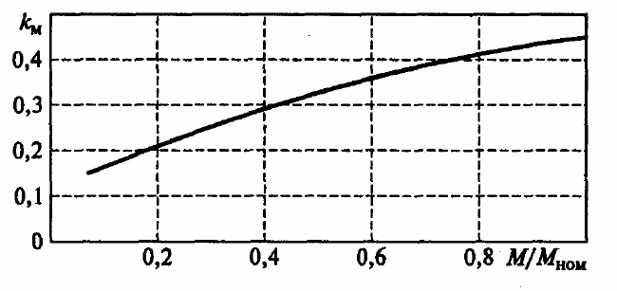

Рисунок 2.2. Залежність *k*м= *f*(*М*) для двигуна МТ012-06 з короткозамкненим ротором при *ω=* 0,6*ω*ном

У формулах (2.1) замість швидкості використовується ковзання двигуна

, що більше доцільно.

Значення *km ,* яке визначається з рівняння (*І*11- діючий струм фази статора, *І*1- діючий струм первинної обмотки, *k*сп – коефіцієнт спотворення), може бути точно розраховане тільки із застосуванням ЕОМ при використанні математичного опису асинхронної машини за рівняннями (1.3) та (1.4) з урахуванням алгоритму перемикання тиристорів. На рис. 2.2 наведена залежність *km = f(M)* длядвигуна МТ012-6 з закороченим ротором при відносній швидкості *ω=* 0,6*ω*ном .

При аналізованому способі управління робота асинхронного двигуна на регулювальних характеристиках при зменшенні моменту, що розвивається (зростанні кута *а*) пов'язана зі значним зниженням коефіцієнта потужності, оскільки зі зростанням а збільшується фазовий зсув 1-ї гармоніки струму *φ*1і зменшується , що входить до формулу (2.1), але зростає питома вага вищих гармонік струму, що наводить до зниження *k*м*.* Цей факт показано на рис. 2.2. При *ω=* 0,6*ω*ном у діапазоні зміни моменту від 0 до *МHOM* асинхронний двигун працює в зоні переривчастих струмів.

При визначенні ККД електроприводу в системах ТПН-АТ можна не враховувати механічні та додаткові втрати та втрати в сталі ротора через їх малість по порівняно з іншими складовими втрат. Тоді формула для визначення ККД прийме наступний вид [6]:

 (2.2)

При розрахунку *η* за формулою (2.2) з використанням рівнянь (2.1) необхідно підставити в (2.1) значення *S,* відповідні обраної швидкості.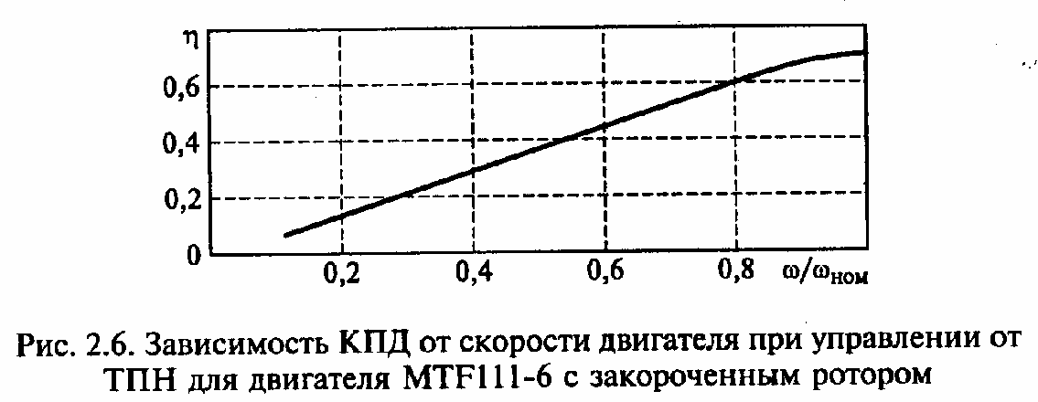

Рисунок 2.3. Залежність ККД від швидкості двигуна при управлінні від ТПН для двигуна МТF111-6 з закороченим ротором.

На рис. 2.3 наведено залежність ККД від швидкості двигуна при керуванні від ТНН для MTF 111-6 з закороченим ротором. При розрахунку залежності прийнято, що *k*п1= *k*п2= *k*п =1,1; *А* = 0,861; *В*=0,97.

Енергія втрат в усталених режимах може бути визначено з використанням формул (2.1) шляхом множення потужності втрат ∆*Р*1м, ∆*Р*2м, ∆*Р*1с (при обраній швидкості ω і відповідному їй ковзанні *S* )на час роботи з швидкістю, що встановилася *tу* .

Особливістю використання асинхронних короткозамкнених двигунів у системах ТПН-АТ є те, що відносні втрати в роторі перевищують відносні втрати в решти елементах машини [6]. Тому встановлена потужність асинх ронного двигуна *(Рном )* повинна бути обрана таким чином, щоб у всьому діапазоні регульованих (знижених) швидкостей потужність втрат у роторі ∆*Р*2м була меншою номінальної потужності втрат ∆*Р*1м.ном. Тоді для забезпечення нормального теплового режиму двигуна необхідно, щоб виконувалось наступна умова:

 (2.3)

з якого слідує, що допустимий по нагрівання відносний момент двигуна

 при тривалому режимі роботи повинен бути:

 (2.4)

Для ілюстрації ступеня зниження при регулюванні швидкості (ковзання)

в табл. 2.1 наведено значення при зміні швидкості двигуна від ωном до 0 (ковзання від *S H0М* до 1). При розрахунках прийнято значення 

З рівняння (2.24) та табл. 2.1 слідує, що тривале регулювання швидкості асинхронного електроприводу в системі ТПН- АТ при *М с* = const практично неможливо, оскільки зі зростанням ковзання (при зниженні швидкості) порівняно з номінальними багаторазово зростають втрати у статорі та в роторі. У цьому випадку для забезпечення роботи короткозамкнутого асинхронного двигуна без перегріву необхідно збільшення у кілька разів, а іноді і на порядок, номінальної потужності двигуна в порівнянні з максимальною потужністю статичного навантаження [6]. З урахуванням погіршення тепловіддачі самовентильованих електроприводів при зниженні швидкості залежність  буде ще менше сприятливою.

Таблиця 2.1. Залежність відносного момента двигуна від *ω/ω*ном  та *S*

|  |  |  |  |  |  |  |  |
| --- | --- | --- | --- | --- | --- | --- | --- |
| *ω/ω*ном | 1 | 0,937 | 0,833 | 0,625 | 0,416 | 0,208 | 0 |
| *S* | 0,04 | 0,1 | 0,2 | 0,4 | 0,6 | 0,8 | 1 |
|  | 1 | 0,36 | 0,182 | 0,091 | 0,06 | 0,045 | 0,036 |

Залежності *k*м*= f(M)* та *η= f(ω)* (див. рис. 2.2, 2.3) також підтверджують низьку енергетичну ефективність регульованих електроприводів по системі ТПН-АТ, робота яких зв'язана з підвищеною витратою електроенергії та низьким ККД.

Однак існує ряд виробничих завдань, для рішення яких по технологічним вимогам доцільно застосування систем ТПН-АТ. У цих випадках їх використання дозволяє одночасно знижувати споживання електроенергії, виконуючи функцію енергозбереження [6]. Варіанти доцільного застосування систем ТПН-АТ для керування асинхронним електроприводом з метою енергозбереження будуть розглянуті в розділі 3.

Точний розрахунок пускогальмівних режимів та визначення втрат енергії перехідних процесах у системах ТПН-АТ не можна виконувати за статичними залежностями, так як електромагнітні перехідні процеси вносять суттєві корективи в динамічні Характеристики асинхронних електроприводів і впливають на енергоспоживання. Однак при використання замкнутих по швидкості САУ, коли забезпечується рівномірно прискорене рух при розгоні електроприводу і двигун працює при *U*1 < *U*1ном *,* що послаблює вплив електромагнітних перехідних процесів, можна для попередніх розрахунків та порівняльного аналізу з іншими типами регульованих електроприводів визначати втрати енергії з використанням формул (2.1) для розрахунку потужності втрат в окремих елементів машини.

У цьому випадку, враховуючи формули

 (2.5)

де *М*дин – динамічний момент електроприводу, *J* –сумарний момент інерції електроприводу, *J*= *J*дв + *J*мех; ε- модуль прискорення при пуску абоуповільнення при заторможенні;

 (2.6)

де - час розгону при пуску, - час при заторможенні, - час перехідного процесу, можна прийняти момент двигуна в перехідному режимі постійним і отримати вирази для енергії втрат при роботі асинхронної машини в руховому режимі при реалізації пускогальмівних процесів в діапазоні зміни швидкості від *ω* =0 до *ω* = = *ω*у*.*:

 (2.7)

де - відносне значення моменту двигуна в перехідному режимі,  (як було відмічено раніше приймається, що значення )

Значення *М* залежить від необхідного динамічного моменту *МДИН ,* виду моменту статичного навантаження (активний або реактивний) і визначається з тих же міркувань, які викладенj в підрозд. 1.2.

Загальні втрати енергії у двигуні в перехідному режимі, що реалізується в системі ТПН-АТ, визначаються як сума складових втрат, обчислених по формулам (2.7):

 (2.8)

Уточнений розрахунок перехідних процесів і динамічних механічних характеристик асинхронного двигуна особливо в розімкнених системах повинен здійснюватись з використанням системи диференціальних рівнянь асинхронної машини при змінній швидкості обертання, алгоритму перемикання тиристорів ТПН та тимчасово закону зміни кута відкриття вентилів  .

Математичні моделі систем ТПН-АТ достатньо повно відпрацьовано з застосуванням аналогових пристроїв та на основі ЕВМ з використанням методів чисельного розв'язання нелінійних диференціальних рівнянь . Такі моделі, зокрема із цифровим імітаційним моделюванням, будуть використані при аналізі можливостей спрямованого формування пускогальмівних режимів для отримання бажаних динамічних характеристик, при дослідженні прямого пуску - при підключенні асинхронного двигуна до номінальної напруги мережі, для оцінки впливу *Мс* і *J* на вигляд динамічних характеристик, для вивчення можливостей енергозбереження у пускогальмових режимах при їх спрямованому формуванні порівняно з прямим пуском, зокрема за тимчасового закону формування *U1* в перехідних процесах.

**Висновки по першому розділу**

Наведені приклади ілюструють загальну тенденцію переходу в широких масштабах до регульованому асинхронному електроприводу, передачі функцій управління технологічним процесом системі управління електроприводом в поєднанні з технологічної автоматикою, що наводить до задоволенню зростаючих виробничих вимог при переході до регульованому електроприводу і зниження енергоспоживання. Попередні розрахунки показують, що при широкому впровадженні частотно-регульованих асинхронних електроприводів можна, можливо заощадити 7... 10 % електроенергії, що виробляється.

**РОЗДІЛ 2**

**АНАЛІЗ МОЖЛИВОСТІ ВИКОРИСТАННЯ ТРАНСФОРМАТОРНО-ТИРИСТОРНОЇ СТРУКТУРИ ДЛЯ ПУСКОВИХ ПРИСТРОЇВ АД**

**2.1 Можливості трансформаторно-тиристорної структури як пускового пристрою високовольтних асинхронних двигунів**

Більшість електроприводів цього типу спочатку були спроектовані як нерегульовані. Прямий пуск для них можливий за умовами потужності мережі живлення і при цьому відсутня необхідність в обмеженні пускового струму. У той же час при прямому пуску двигуна виникають ударні пускові моменти, що перевищують більш ніж в 10 разів номінальні значення. В даний час експлуатаційний ресурс багатьох електродвигунів знаходиться на межі використання.

Для його продовження потрібна реалізація умов м'якого пуску електродвигунів за рахунок зниження кратності амплітуд ударного пускового моменту. Серійні пристрої пуску високовольтного виконання не знайшли широкого застосування через їхню високу вартість. У той же час як позитивний приклад слід відзначити експлуатацію системи по черзі запуску синхронних двигунів повітряних компресорів великої потужністю (рис. 2.1).

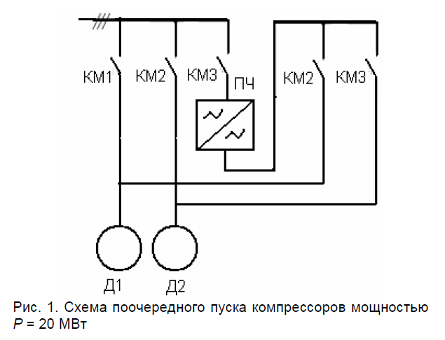

Рисунок 2.1- Схема почергового пуску потужного компресора

У цій системі успішно використовується високовольтний тиристорний перетворювач частоти великої потужності. Аналізуючи сучасні пропозиції виробників пуско-регулюючих пристроїв для високовольтних електроприводів змінного струму, можна виділити два напрями їх реалізації, а саме: безтрансформаторний та із застосуванням проміжного трансформатора. Кожен із цих напрямів має свої недоліки та переваги.

Трансформаторні варіанти є кращими з позиції надійності напівпровідникової частини перетворювального пристрою. Загально відомо, що низьковольтні пристрої є кращими за багатьма показниками, включаючи високу надійність і низьку вартість. На рис. 2.2 наведені трансформаторні варіанти їх реалізації, коли в керуючій ланці використовується надійний перетворювач низьковольтного виконання (ТПН або ПЧ), але при цьому в даній системі застосовують 2 трансформатора: знижуючий і підвищувальний.

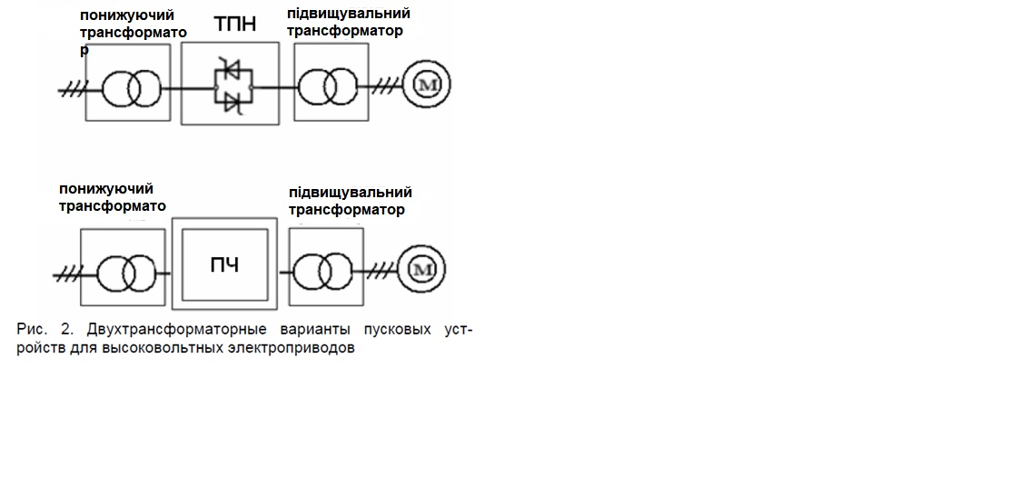

Рисунок 2.2 – Двотрансформаторні варіанти пускових пристроїв для високовольтного електроприводу

Сучасні високовольтні пускові пристрої мають термін окупності, що помітно перевищує нормативне значення. З цієї причини виникла необхідність розвитку концепції створення пускових пристроїв нового типу, в основі яких лежить об'єктна орієнтованість, простота реалізації та низька вартість.

Дійсно, якщо відсутні обмеження по потужності з боку мережі живлення та спеціальні вимоги щодо формування пускового моменту, то доцільно використовувати найпростіші об'єктно-орієнтовані пристрої пуску короткочасної дії. Концепція створення таких пристроїв обумовлена тим, що достатньо керувати пусковим процесом короткочасно – на часовому інтервалі тривалістю не більше однієї секунди. Дослідження багатьох авторів, які проводяться в галузі даних проблем, узагальнені в [1], де зазначається, що у малопотужних асинхронних двигунів (АТ) для обмеження ударних моментів на початковому етапі пуску до рівня критичного моменту достатньо забезпечити незначний час регулювання 0,02-0, 06 с. Таким чином, доцільним є постановка завдання створення пускових пристроїв короткочасної дії (ППКД).

Для підтвердження цієї ідеї були розглянуті якісні картини пускових процесів, отримані на основі моделювання. На рис. 2.3 наведено розрахункові осцилограми пускових процесів, які показують якісну картину пускового процесу АТ та є підтвердженням необхідності реалізації ідеї створення ППКД.

Для підтвердження цієї ідеї були розглянуті якісні картини пускових процесів, отримані на основі моделювання. На рис. 2.3 наведено розрахункові осцилограми пускових процесів, які показують якісну картину пускового процесу АТ та є підтвердженням необхідності реалізації ідеї створення ППКД.

Отримані результати дозволяють зробити висновок про доцільність розвитку концепції створення ППКД та уточнення галузі застосування таких пристроїв.

У металургійній промисловості більшість високовольтних електроприводів традиційними продовжують залишатися прямий і реакторний пуски. Реакторний пуск, будучи затяжним у часі, дозволяє обмежити струмове навантаження на мережу живлення, але при цьому втрати в двигуні можуть помітно перевищити втрати при прямому пуску.

На відміну від представлених на рис. 2.2 схем із застосуванням трансформаторів, запропонований варіант використання трансформатора як перетворювача напруги з регульованим опором. При цьому доцільно розглянути трансформатор як перетворювач напруги, бо як реактор, опір якого залежить з його режиму роботи. У класичної теорії електротехніки більшості промислових трансформаторів значення струму холостого ходу вбирається у значення 5 % від номінального струму, а напруга короткого замикання становить трохи більше 8 % від номінального напруги.

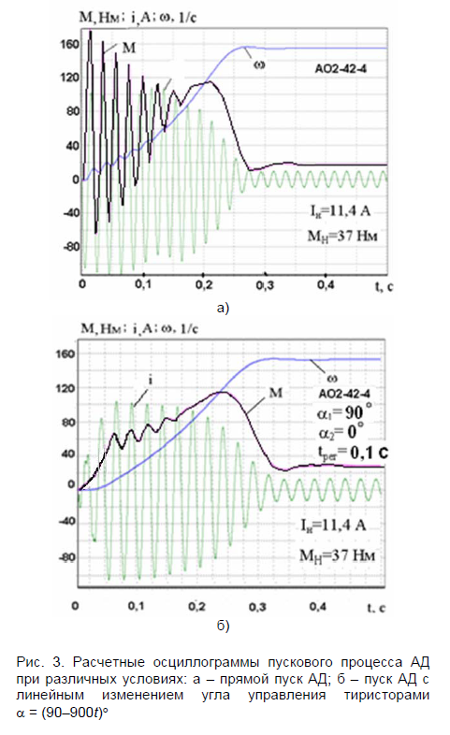

Рисунок 2.3 – Розрахункові осцилограми пускового процесу АД при різних умовах: а – прямий пуск АДБ б – пуск АД з лінійною зміною кута управління теристорами α=(90-900t)

При цьому зміна опору трансформатора при переході з режиму холостого ходу стан короткого замикання визначиться співвідношенням

Zхх / Zкз = (20 Zн) / (0,08 Zн) = 250. (2.1)

Таким чином, вхідний опір трансформатора при управлінні з боку вторинної обмотки може використовуватися як опір керованого реактора з можливістю зміни опору в широких межах.

Найбільш перспективним варіант реалізації трансформаторно-тиристорного пускового пристрою [2], силова схема якого наведена на рис. 2.4.

У цій схемі за рахунок потенційного поділу фаз вторинної обмотки трансформатора досягається помітне поліпшення можливості незалежного управління фазами двигуна.

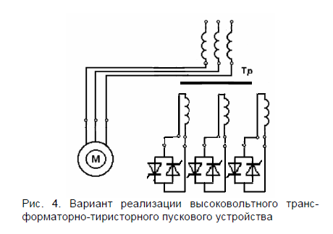

Рисунок 2.4 – Варіант реалізації високовольтного трансформаторно-теристорного пускового пристрою

Дослідження проводилися на моделі, в якій реалізовано пуск високовольтного двигуна ДАЗО-450Y-4У1 потужністю 800 кВт та напругою 6,0 кВ із застосуванням силового масляного трансформатора ТМ3 (Sn = 630 кВА, U1 = 3000 В). Моделювання проводилося з використанням пакету Simulink та його розширення SimPowerSystems. На рис. 2.5 показані фрагменти початкової стадії пускового процесу тривалістю 1 с (за загальної тривалості 7 с), що дозволяють акцентувати увагу на тому факті, що при реалізації пускового процесу необхідно, в першу чергу, забезпечити певні початкові умови пуску АТ. Передустановка початкового кута управління 90° і вище з подальшим його зміною на інтервалі тривалістю 1 до значення кута 0° дозволяє повністю усунути коливальний характер пускового моменту.

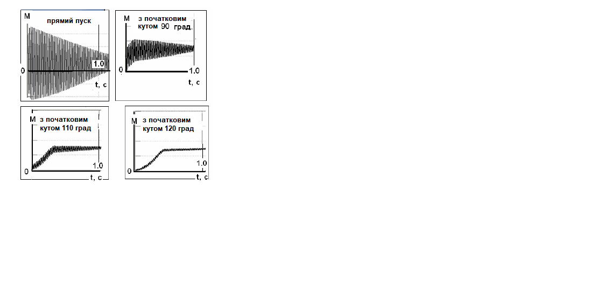

Рисунок 2.5 - Фрагменти результатів моделювання пуску АД з трансформаторним пристроєм при різних початкових умовах.

Як прототип найпростішого магнітопроводу пускового трансформатора обрана конструкція індукційного трифазного реостата. Багато фахівців електротехнічного спрямування мають уявлення про індукційні реостати, запропоновані для застосування як базовий пусковий пристрій для двигунів з фазним ротором у кранових електроприводах. У зв'язку з цим у рамках робіт зі створення об'єктноорієнтованих трансформаторів високовольтних пускових пристроїв короткочасного застосування був застосований циліндричний сердечник типу «труба». Попередні розрахунки проводились з використанням функцій Бесселя.

На рис. 2.6 наведено результати випробувань системи ТТПП-АТ з початковим кутом керування 90°. Перехідні процеси керованого тиристорно-трансформаторного пуску фіксувалися за допомогою аналізатора якості енергії HIOKI 3197. Характер зміни пускового моменту визначався на базі сигналів оцифрованих миттєвих значень струмів і напруг у всіх фазах двигуна. Таку функцію є аналізатор якості електроенергії HIOKI 3197 виконує із частотою 12,8 кГц. Надалі на його основі були проведені розрахунки похідних потокозчеплення за такими формулами:

 (2.2)

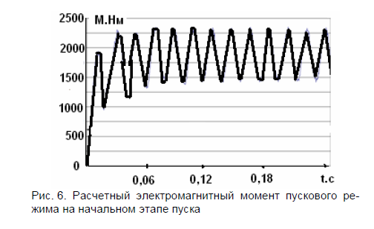

Рисунок 2.6 – Розрахунковий електромагнітний момент пускового режиму на початковому етапі пуску

Розрахунок електромагнітного моменту проводився за формулою, відомою в теорії електромеханічного перетворення енергії:

 (2.3)

Коливання початкового пускового моменту при куті управління 90° має кратність по відношенню до номінального моменту двигуна, що дорівнює 2,5. Аналіз розрахункових осцилограм (рис. 2.5) показує, що загальна картина зміни пускового моменту збігається як у якісному уявленні, так і в кількісному зіставленні. У цьому кратність максимального пускового моменту вбирається у значення 2,8.

Насамкінець доцільно зазначити, що з позиції техніко-економічної доцільності необхідність розвитку даного напряму повинна привернути увагу експлуатаційного персоналу та виробників пускових пристроїв для високовольтних електроприводів змінного струму.

**2.2. Особливості реалізації гібридної реактивно-теристорних пускових пристроїв для двигунів змінного струму**

В даний час для рішення задач мінімізації негативного впливу пускових процесів на двигун і живильну мережу найбільш ефективними являються перетворювачи частоти (ПЧ) і пускачі на основі теристорних регуляторів напруги (ТРН). Однак кошторис таких пристроїв для високовольтних АД продовжує залишатися високою, що являється великою припоною для їх широкого використання.

Реактивно-трасформаторні пускачі , які обмежують кратність пускових струмів і коливальну складову пускового моменту, при затяжному пускі приводять до значних тепловим втратамв двигуні. Для скорочення тривалості пуску як правило приводить до значних коливань переходного електромагнітного моменту, кратність яких сопоставима з кратністю початкового пускового моменту.

При пуску АД з обмеженнями живильної напруги вирішуються дві задачі: знижуються кратність розмаху коливань складових електромагнітного моменту[4] і пусковий струм статора. Однак, якщо пуск двигуна буде занадто затяжним, то пускові втрати можуть в двічі і більше перевищити втрати при прямому пускі. На великих підприємствах живильні мережі як правило, є потужними, що ставить первинним завданням при пускі АД обмеження амплітуд ударних пускових моментів (кратності розмаху коливань моменту *k*0)/

Як відомо, реактивний пуск високовольтних АД являється двох ступеневим. Якщо двигун запускають при нульових початкових умовах, то характер перехідних процесів на першому ступені пуску визначається тільки характеристиками двигуна і реактора. Типові розрахункові залежності перехідного електромагнітного моменту при прямому і реактивному пуску високовольтного інерційного асинхронного електроприводу представлені на рис.2.7. Розрахунки проведені для високовольтного АД з *Р*н *=* 800 кВт, *U*н = 6 кВ, *М*н = 5100 Н‧м [4].

При переході до реакторному пуску кратність розмаху коливань початкового пускового моменту *k*0 (рис. 2.7,а), що значно знижує динамічні навантаження в механічній частині електроприводу. Необхідно зазначити, що в теорії і практиці використанні реактивного пуску недостатньо досліджувальним залишається питання про виборі терміну перемикань на мережую Як правило рекомендовано виконувати перемикання на мережу при досягнені ротором двигуна швидкості близької до номінального значення [4], що приводить до значного збільшення тривалості пуску і відповідно теплових втрат в двигуні.

Перемикання на мережу відбувається при нульових умовах, які при реакторному пуску не враховується. На характер змін перехідного моменту і відповідно струму статора, як відомо [8], в значній мірі впливають умови (миттєві значення струму і напруги) в момент часу *t*пер .На рис. 2.8 приведені розрахункові осцилограми перехідних електромагнітних моментів, які одержані при різних початкових умовах перемикання на напругу мережі живлення. Осцилограма на рис. 2.8, а відповідає несприятливим початковим умовам перемикань. В даному випадку розмах коливань досягає 8-значним значенням. При сприятливих початкових умовах (рис.2.8,б) розмах коливань перехідного електромагнітного моменту знижується до малозначних величин. Інтервал між визначеними моментами часу перемикання на мережеву напругу на рис. 2.8 складе 0,011 с, тобто практично на половину періоду напруги живлення мережі.

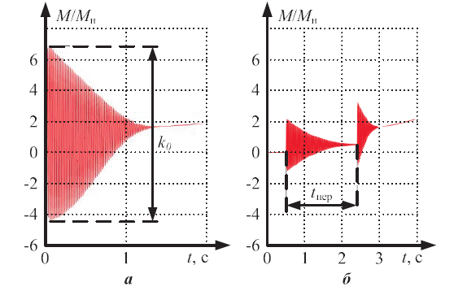

Рисунок 2.7 – Розрахункові залежності електромагнітного моменту при прямому і реактивному пуску.

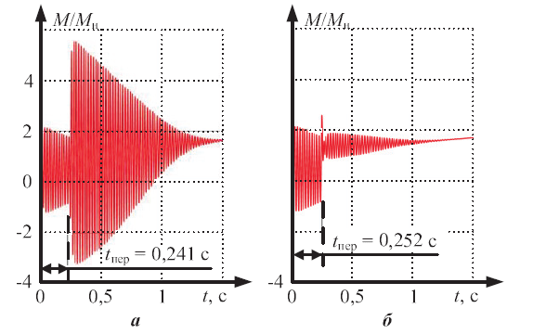

Рисунок 2.8 – Розрахункові залежності електромагнітного моменту при різних початкових умовах перемикання на напругу мережі

Задача правильного вибору моменту перемикання особливо важлива, та як є єдиним параметром управління при реактивному пускі.

На шляху вдосконалення реакторних пускових пристроїв в якості головних завдень слід виділити:

1. Забезпечення перемикань АД при сприятливих умовах для перемикань двигуна на мережеву напругу з повним усуненням коливальних складових перехідного моментую
2. Оптимізація тривалості реактивного пуску АД при мінімальних втратах в двигуні.

Скорочення тривалості пуску не тільки сприяє зниженню втрат в двигуні, але й дозволяє використовувати реактор з меншими масогабаритними показниками. Часто габаритні розміри пускового реактора являються фактором стримання для їх впровадження. Дійсно, достатньо включити реактора на декілька секунд до початку встановлення допустимого струму статора. В деяких випадках прпонують шунтувати реактор при досягненні номінольного струму та обмежувати струм статора в ружимі пуску на рівні 2,0-3,0*І*н. При цьому тривалість пуску буде перевищувати 10 с. За цей час може відбутися короткочасний перегрів двигуна.

Сьогодні запропоновано реакторний пристрій плавного пуску, в якому передбачена додпткова обмотка підмагнічування з теристорною групою управління. В початковий момент при пуску електродвигуна підмагнічування відсутнє і індуктивний опір максимальний, що забезпечує обмеження пускового струму на рівні 1,5-3 *І*н. В даному випадку тривалість пускового моменту лежить в межах 5—110 с. Пуск завершується шунтуванням реактора. Пропонується на розгляд ідея створення гібридного реактивно-теристорного пускового приладу, принципова схема якого показана на рис. 2.9.

По закінченні етапу реакторного пуску перехід на мережеву напругу відбувається шляхом шунтування реактора автоматичним вимикачем *Q*2. Середній час спрацювання високовольтного (масляного або вакуумного) вимикача буде складати в середньому 0,2-0,25 с. Природній розкид тривалості комутації вакумного вимикача не дозволяє вирішувати завдання підключення двигуна на повну напругу в сприятливий момент часу. Тому запропоновано додатково використати високоовольтний тиристорний комутатор (ВТК) як пристрій короткочасової дії з тривалістю роботи менше 0,5 с.

ВТК синхронизовано з мережею, що дозволить на інтервалі часу спрацювання реалізувати попереднє підключення двигуна до мережі в в сприятливий момент часу за час спрацювання *Q*2.  Після його спрацювання реактор і теристорний комутатор шунтуються контактами вимикача *Q*2  і виключаються з робочого процесу. На рис. 2.10 приведені результати моделювання даного прцесу.

На рис.2.10, а показано процес при зміні кута управління теристорами по закону α=90ехр(-0,5*t*), при цьому спостерігаються коливання моменту зкратністю моменту 0,6*М*н. При зміні кута управління по закону α=150ехр(-2*t*) на момент шунтування реактора виникають більш сприятливі початкові умови, про що свідчить характер зміни перехідного мрменту на рис. 2.20,б. Процес шунтування реактора починається в момент часу *t*пер и завершується без коливань. Тривалість роботи ВТК при цьому складає не більше половини періоду.

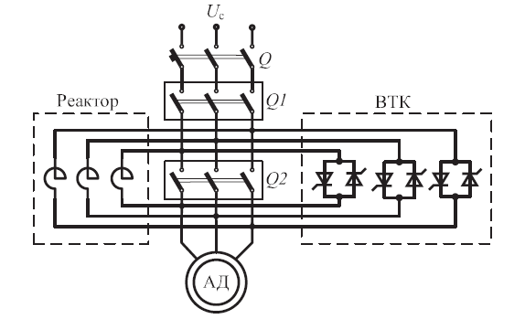

Рисунок 2.9 – Принципова схема гібридного реакторно-теристорного пускового пристрою.

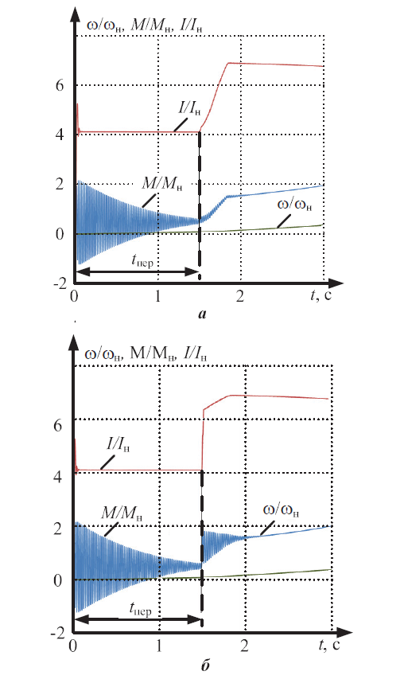



Рисунок 2.10 – Розрахункові залежності електромагнітного моменту при реаліазації реакторного пуску з ВТК

**Висновки по другому розділу**

Гібридний пусковий пристрій на основі реактора і високовольтного тиристорного комутатора дозволяє виконувати перемикання АД на мережеву напругу на любому інтервалі процесу пуску з ціллю оптимізації тривалості реакторного пуску АД при мінімальних втратах в двигуні.

**РОЗДІЛ 3**

**ОБГРУНТУВАННЯ АДАПТИВНОЇ ІНТЕГРУЮЧОЇ СИСТЕМИ УПРАВЛІННЯ ТИРИСТОРНОГО РЕГУЛЯТОРА НАПРУГИ**

Значне підвищення за останні роки цін на енергоносії та електротехнічне обладнання робить актуальними проблеми пошуку високоефективних шляхів економії електроенергії та застосування алгоритмів управління промисловими об'єктами, які забезпечують підвищений термін служби технологічного обладнання з метою зниження витрат на їх обслуговування та ремонт. Одним з таких шляхів є застосування тиристорних регуляторів напруги (ТРН) для м'якого пуску асинхронних електродвигунів (АТ), що становлять на більшості промислових підприємств до 90% від загальної чисельності електроприводів.

При цьому ТРН дозволяють:

- знизити витрати на електрообладнання мережі живлення і кабельних ліній за рахунок істотного зменшення пускових струмів АТ;

- збільшити термін служби електродвигунів, технологічного обладнання через теплові та механічні навантаження, характерні для режиму прямого пуску;

- перевести не менше 30% технологічних механізмів в режим повторно-короткочасних включень при економії електроенергії в межах 30 **-** 70% та зниженні потужності виконавчих електродвигунів.

Однак у ряді випадків надійній роботі ТРН, що серійно випускаються, перешкоджає високий рівень зовнішніх перешкод [1, 2], що робить їх застосування малоефективним із-за низької заводозахищенності системи імпульсно-фазового управління (СІФУ) та частих збоїв її роботи, особливо в малопотужній мережі.

Відмінною рисою ТРН із адаптивною інтегруючою системою управління є те, що у СІФУ всі канали фаз А, В, С виконані за однотипною структурою на базі замкнутих інтегруючих РП-А, РП-В, РП-С (рис. 3.1), що працюють у режимі зовнішньої синхронізації із частотою напруги мережі [3–5] і виконують у системі управління одночасно функції як вузлів синхронізації, так і фазозсувних пристроїв (ФСП), що значно спрощує технічну реалізацію ТРН і робить надійною його роботу в умовах високого рівня перешкод, включаючи комутаційні спотворення мережі, а також в умовах нестабільності амплітуди та частоти мережі. Все це дозволяє використовувати дані регулятори на об'єктах з «проблемною» мережею, коли електроживлення об'єкта здійснюється, наприклад, від дизель -або вітро-генераторних установок.

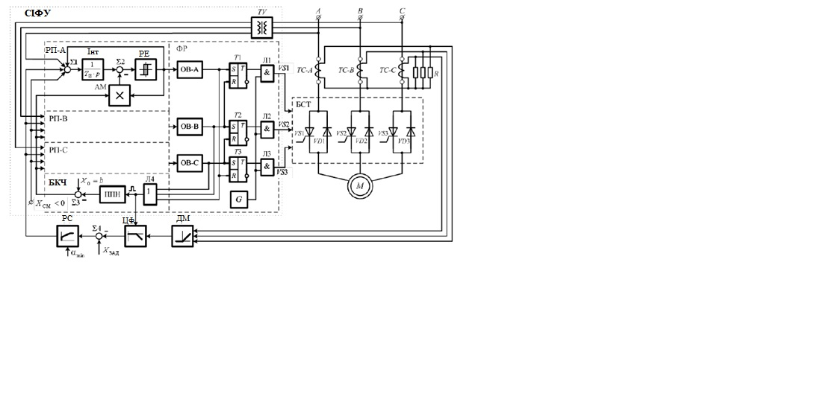

Рисунок 3.1 – Функціональна схема ТРН з адаптиною інтегруючою СІФУ для плавного пуску асинхронних електродвигунів

Силова частина перетворювача виконана по схемою «тиристор-діод» (див. рис. 3.1), що дозволяє суттєво спростити систему управління ТРН та покращити умови її комутації у різних режимах роботи. Крім цього, даний варіант включення силових вентилів є найбільш раціональним для систем плавного пуску асинхронних електродвигунів, коли потрібно реверс [6].

Обмеження пускового струму статора АД на рівні 2–3 номінального значення у ТРН здійснюється за допомогою контуру струму, виконаного на основі трансформаторів струму ТС-А, ТС-В, ТС-С, демодулятора ДМ, цифрового фільтра ЦФ, суматора Σ та інтегрального регулятора струму РС (див. рис. 3.1).

Принцип роботи адаптивної інтегруючої СІФУ розглянемо з прикладу фази А, т.к. процеси в інших каналах управління протікають аналогічним чином. Кожен із РП-А, РП-В, РП-С складається із суматорів Σ1–Σ2, інтегратора І з постійного часу інтегрування *Т*інт, релейного елемента РЕ з порогами перемикання ±*b* та симетричною щодо «нуля» неінвертуючої петлі гістерезису, а також амплітудного модулятора АМ (див. рис. 3.1).

За відсутності сигналу управління (вихід РС) і напруги зміщення *Х*СМ на виході РП-А встановлюються знакозмінні імпульси, зсунуті щодо синхронізації напруги фази А на кут *α*С (рис. 2, а, б).

У роботі [7] показано, що при зовнішній синхронізації ФСП гармонійним сигналом з боку інформаційного входу оптимальним рівнем нормованого значення періоду власних автоколивань РП  слід вважати значення 0,1, коли в системі забезпечується максимально можливий діапазон регулювання кута управління *α*У тиристорами. Тут *Т*М - період напруги мережі (див. рис. 2, а);  – період власних автоколивань РП за відсутності всіх сигналів на його вході;  – нормована величина порогів перемикання РЕ щодо його амплітуди А на виході.

Регулювальна характеристика  інтегруючого РП при наведено на рис. 3.3, з якої можна зробити висновок, що в РП-А, РП-В і РП-С, що входять до складу адаптивної СІФУ ТРН (див. рис. 3.1), глибину синхронізації слід вибирати в діапазоні , коли регулювальні характеристики стають практично лінійними, а кут управління *α*У при  близьким за значенням мінус 90 ел. град. Тут– нормоване значення вхідного сигналу *Х*ВХ; *А*С – амплітуда сигналу синхронізації (напруги мережі).

За допомогою напруги усунення *Х*СМ негативної полярності, що впливає на вхід РП-А (див. рис. 3/1), задається початковий кут управління α0 тиристором фази А (див. рис. 3.2, б), який вибирається близько 160 ел. град.

Для пуску електродвигуна з обмеженням струму на заздалегідь заданому рівні, що встановлюється джерелом *Х*ЗАД, у системі керування використовується інтегральний регулятор струму РC (див. рис. 3.1), який у процесі розгону АД автоматично змінює кут керування *α*У на виході РП-А (див. 3.2, в), підтримуючи цим величину заданого пускового струму двигуна. Розгін АД завершується, коли РС переходить у режим насичення, а РП-А встановлюється мінімальний кут управління *α*min (див. рис. 3.2, в), чисельне значення якого вибирається близько 5-10 ел. град. В результаті цього у всіх режимах роботи електродвигуна всі перетворювачі РП-А, РП-В, РП-С, що розгортаються, працюють в імпульсному режимі, що необхідно для роботи формувача-розподільника ФР імпульсів керування і блоку корекції частоти БКЧ, що входить до складу адаптивної інтегруючої СІФУ (Див. рис. 3.1).

Формувач-розподільник ФР імпульсів управління тиристорами *VS*1-*VS*3 складається з одновібраторів ОВ-А, ОВ-В, ОВ-С, *SR*-тригерів *Т*1-*Т*3, логічних елементів Л1-Л3 та генератора високочастотних імпульсів *G* (див. рис. 3.1). При цьому ОВ-А, ОВ-В, ОВ-С формують короткі імпульси малої тривалості заднього фронту сигналів з виходу РП-А, РП-В, РП-С (рис. 3.2, г, д). Інтервал між імпульсами відповідає 120 ел. град, т.я. фази А, В, С зрушені одна відносно одної на цей же кут. *SR*–тригери *Т*1–*Т*3 разом із логічними елементами Л1–Л3 та генератором *G* (див. рис. 1) формують імпульси у вигляді «пакета» для включення тиристорів *VS*1–*VS*3 (рис. 3.2, е–з). Тривалість імпульсів у «пакеті» становить 120 ел. град, що з великим запасом перекриває інтервал часу провідних станів тиристорів *VS*1–*VS*3 дільниці розгону двигуна, т.я. під час запуску кут керування *α*У знаходиться в районі 90-130 ел. град, залежить від сигналу завдання *Х*ЗАД.

У разі нестабільності частоти напруги мережі в СІФУ введено блок корекції частоти БКЧ (див. рис. 3.1), який забезпечує адаптацію кута управління *α*У в РП-А, РП-В, РП-С при зміні частоти напруги живлення.

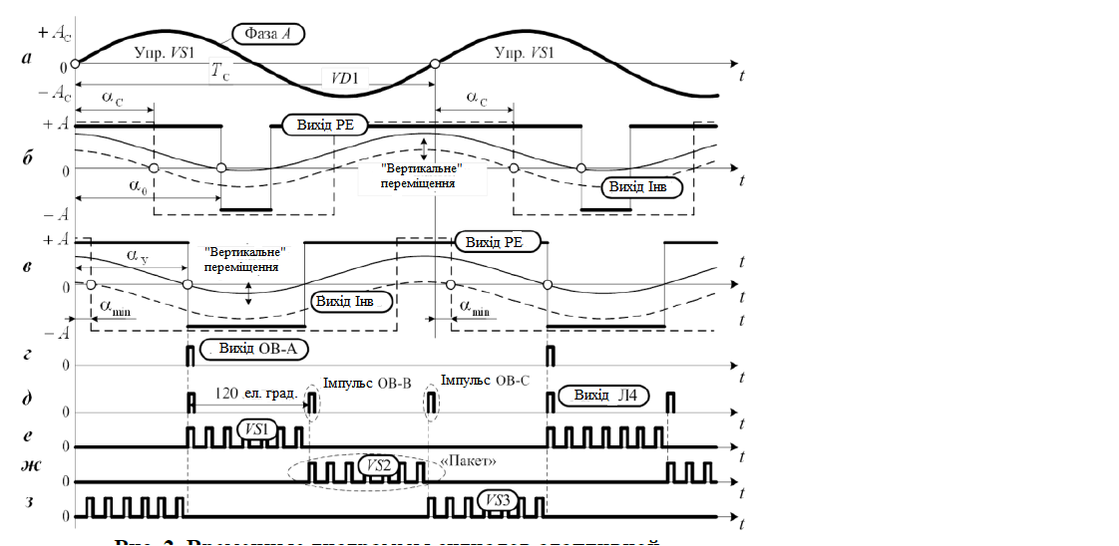

Рисунок 3.2 – Часові діаграми сигналів адаптивної інтегруючої СІФУ теристорного регулятора напруги

Відмінною особливістю адаптивної інтегруючої СІФУ є також те, що цифровий фільтр ЦФ, включений в кола зворотного зв'язку по струму (див. рис. 3.1), працює синхронно на частоті дискретизації ТРН і виконаний на основі реверсивного число-імпульсного аналого-цифрового перетворювача (АЦП) з амплітудно-частотно-імпульсною модуляцією (АЧІМ), вперше запропонованого у роботах [8–10]. Застосування інтегруючого АЦП з АЧІМ в якості ЦФ дозволяє не тільки підвищити завадостійкість в каналі зворотного зв'язку по струму до сигналів зовнішніх перешкод, але і забезпечує автоматичне автопідстроювання його постійної часу при зміні частоти напруги живлення за рахунок синхроімпульсів, формованих логічним елементом Л4 в БКЧ. 1) і наступних один за одним через 120 ел. град., а також придушення пульсуючої складової датчика струму, що дорівнює 150 Гц для трифазної нульової схеми демодуляції ДМ.

Теоретичні та експериментальні дослідження [2, 11, 12] показали, що поряд з високою стійкістю до перешкод з боку інформативного каналу управління ТРН з адаптивною інтегруючою СІФУ зберігає свою працездатність при комутаційних «провалах» напруги мережі, що досягають рівня 100% на 20-25 ел. град. Це значно перевищує аналогічні параметри традиційних СІФУ «вертикального» типу вітчизняного та зарубіжного виробництва [6]. Крім того, ТРН зберігає свою працездатність не тільки в умовах нестабільності амплітуди, а й частоти напруги мережі в межах ±50%, що досягається за рахунок інтегруючих перетворювачів, що розгортаються та працюють спільно з блоком корекції частоти. Це дозволяє використовувати дані ТРН для плавного пуску АД в автономних мережах обмеженої потужності з суттєвою помилкою частоти напруги, що генерується.

Схемні рішення технічної реалізації ТРН з інтегруючими СІФУ для плавного пуску АД детально розглянуті в роботах [2]. До складу ТРН входить також весь комплекс швидкодіючих селективних захистів: максимальна струмова, частокова і від зникнення фазної напруги. Тут слід відзначити, що захист від пропадання фазної напруги, вперше запропонована в роботі [16], виконана за інтегруючим принципом з часом спрацьовування порядку 3-5 с, що дозволяє системі не реагувати на короткочасне зникнення фазної напруги в межах декількох періодів напруги мережі . При цьому «загальмованість» даного контуру захисту виключає помилкову зупинку електродвигуна і технологічного процесу в цілому.

**Висновки по третьому розділу**

Розроблено та досліджено ТРН з адаптивною інтегруючою СІФУ для плавного пуску АД та силовими ключами «тиристор-діод», призначений для роботи в умовах високого рівня зовнішніх перешкод і нестаціонарності параметрів промислової мережі.

**ВИСНОВКИ**

Був проведений математичний опис процесів роботи асинхронного двигуна в статичному та динамічному режимах, що дало можливість отримати тимчасові залежності струмів статора та ротора, визначити втрати в асинхронній машині, проаналізувати можливості їх зниження при використанні енергозберігаючих алгоритмів управління електроприводом у перехідних та установлених режимах та вибрати раціональні за електроспоживання способи та закони управління асинхронними двигунами.

Для математичного опису процесів в асинхронній машині використовувались диференціальні рівняння узагальненої двофазної машини змінного струму.

Проаналізовані можливості використання трансформаторно-тиристорної структури як пускового пристрою високовольтних асинхронних двигунів.

Розглянуто роботу гібридного пускового пристрою на основі реактора і високовольтного тиристорного комутатора який дозволяє виконувати перемикання АД на мережеву напругу на любому інтервалі процесу пуску з ціллю оптимізації тривалості реакторного пуску АД при мінімальних втратах в двигуні.

Обгрунтована структура ТРН з адаптивною інтегруючою СІФУ для плавного пуску АД та силовими ключами «тиристор-діод», та досліджено принцип її роботи. Визначено, що даний пристрій призначений для роботи в умовах високого рівня зовнішніх перешкод і нестаціонарності параметрів промислової мережі.

**СПИСОК ВИКОРИСТАНИХ ДЖЕРЕЛ**

1.Електропривод: Навч. посіб. / О.М. Закладний, В.В. Прокопенко, О.О. Закладний – К.: НТУУ «КПІ», 2008. - 316 с.: іл.

2.Конспект лекцiй з дисциплiни «Автоматизованi електромеханiчнi системи» для студентiв напряму 6.050701 – електротехнiка та електротехнологiї / Ю. Ю. Шрамко Днiпродзержинськ, ДДТУ,2016. – 86 с.

3.Донець О. В. Теорія електропривода : конспект лекцій (для студентів усіх форм навчання за спеціальністю 141 – Електроенергетика, електротехніка, електромеханіка) / В. І. Колотіло, О. В. Донець ; Харків. нац. ун-т міськ. госп-ва ім. О. М. Бекетова. – Харків : ХНУМГ ім. О. М. Бекетова, 2021. – 148 с.

4.Основи електропривода виробничих машин та комплексів [текст]: навч. посіб. / В.Е. Воскобойник, В.А. Бородай, Р.О. Боровик, О.Ю. Нестерова – Д.: Національний ТУ «Дніпровська політехніка», 2021. – 254 с.

5.Плєшков С. П. , Серебренніков С.В. Енергоефективний електропривод у промисловості та сільськогосподарському виробництві: Навчальний посібник. – Кіровоград: РВЛ КНТУ, 2016.– 161 с.

6.А. А. Видмиш, Л. В. Ярошенко. Основи електропривода. Теорія та практика. Частина 1. / Навчальний посібник. – Вінниця: ВНАУ, 2020. – 387 с.

7.Теорія електроприводу Конспект лекцій з дисципліни „Теорія електропріводу” Ч. 1. „Механічні характеристики електропривода постійного та змінного струму” / А.В. Гнатов. – Х.: ХНАДУ, 2020. – 144 с.

8.Савченко І. Д. Приводи систем керування [Текст]: навч. посіб./ І. Д. Савченко.–Д.: РВВ ДНУ, 2014. – 112 с.

9.Колб Ант. А, Колб А. А. Теорія електроприводу: Навчальний посібник. – 2-е вид. пер. і доп. –Д., Національний гірничий університет, 2011. – 540 с.

10.Електропривод: Навчальний посібник / О.Ю. Синявський, П.І. Савченко, В.В. Савченко, Ю.М. Лавріненко, В.В. Козирський, Ю.М. Хандола, І.П. Ільїчов, В.Ю. Рамш, В.Я. Бунько; За ред. О.Ю. Синявського. – 2-е вид., доп і перероб.

11.Частотне керування асинхронним приводом: Методичні вказівки для самостійної роботи з дисципліни „Основи електропривода” для студентів напряму підготовки 6.100101 – „Енергетика та електротехнічні системи в АПК” / Ловейкін В.С., Ромасевич Ю.О. – Ніжин.: 2011. – 98 с.

12.<https://stud.com.ua/84181/tehnika/osnovni_tendentsiyi_rozvitku_suchasnogo_elektroprivoda>

13.Регульований електропривод: Підручник / І.М. Голодний, Ю.М. Лавріненко, В.В. Козирський, Л.С. Червінський, Д.А. Абдураманов, А.В. Торопов, О.В. Санченко; За ред. І.М. Голодного. – К.: ТОВ "ЦП "Компринт", 2015. – 509 с.: іл

14.Возняк, О.М., Штуць. А.А., Колісник М.А. Сучасні системи електроприводів. Теорія та практика. Частина 1. / Навчальний посібник. – Вінниця: ТВОРИ, 2021. – 280 с.

15.Закладний О.М. З-18 Електропривод: Навч. посіб. / О.М. Закладний, В.В. Прокопенко, О.О. Закладний – К.: НТУУ «КПІ», 2008. - 316 с.: іл.

16.Плахтій О. А. Дослідження системи керування пристрою плавного пуску асинхронного двигуна / О. А. Плахтій, В. П. Нерубацький, Д. А. Гордієнко, Д. А. Шелест, А. В. Синявський // Збірник наукових праць Українського державного університету залізничного транспорту. - 2022. - Випуск 202. - С. 62-77.

17.Грабко В.В., Розводюк М.П., Левицький С.М., Казак М.О. Г75 Експериментальні дослідження електричних машин. Частина ІІІ. Асинхронні машини. Навчальний посібник. – Вінниця: ВНТУ, 2007. – 197 с.

18.Панкратов А.І. П – 16 Системи керування електроприводами. Видання 2: Навч. посібник з дисципліни «Сис теми керування електроприводами» (для студентів спеціальності 151 «Автоматизація та комп’ютерноінтегровані технології» денної і заочної форми навчання)/ – Краматорськ: ДДМА, 2018. – 225 с.

19. /https://ela.kpi.ua/bitstream/123456789/38321/1/Panchenko_magistr.pdf